4. 7. Ігрова технологія
Квест Україна в моєму серці
Мета: формувати ключові компетентності:
уміння вчитися – викликати інтерес до навчання, формувати почуття відповідальності за виконуване завдання, готовність самостійно працювати , мати власну думку, обґрунтовувати її, навички самоконтролю та самооцінки;
соціальна – вчити налагоджувати взаємодію з іншими дітьми, працювати за правилами у команді, цінувати довкілля там особистість;
громадянська – розвивати критичне мислення, навички приймати правильне рішення, виявляти громадянську позицію у ставленні до людей та самого себе;
загальнокультурна – вчити толерантності, мовленнєвій культурі;
інформаційно-комунікативна – вдосконалювати вміння добувати, осмислювати, аналізувати та використовувати інформацію з різних джерел, здійснювати комунікацію у групі та колективі; формувати предметні компетентності:
навчальна - поглибити знання дітей про Україну, вчити правильно висловлюватись, аналізувати, узагальнювати, робити висновки;
розвивальна -розвивати творчі задатки школярів, мовлення, мислення, увагу, спостережливість, бажання стати гордістю своєї Батьківщини;
виховна - виховувати патріотичні почуття, любов до рідного краю.
Обладнання: портрет Т. Г. Шевченка, дитячі малюнки, вишитий рушник, гілочка калини, колоски, віночок, пазли, карта України, бабусина скринька, серце любові, аудіозапис пісні «Діти України» Світлани Весни, маршрутний лист, нагороди, лепбук .
I. Організація класу
В радості живи! Рідний край люби!
Розум, фантазію прояви!
Активним і уважним будь,
І про кмітливість не забудь!
II. Актуалізація опорних знань учнів
1. «Мозкова атака»
- А ще… чудовими мріями! От скажіть, про що ви зараз мрієте?
- А я найбільше мрію про мир на Україні! Люблю її до нестями, нашу рідну Україну.Тому і почала сьогодні розмову про Батьківщину.
- Що таке Батьківщина? (Гра Асоціативний кущ)

- Що означає любити Батьківщину?
(Радіти її успіхам, дбати про неї,намагатися примножити її славу та добробут своєю працею).
- А ще любити означає знати. Чи добре ви знаєте нашу Україну?
- А хочете ще більше знати? Тоді я вас запрошую на урок-квест.
III. Колективне визначення теми і мети уроку
- Квест, як відомо, - це командна гра-пригода. Що очікуєте від такого уроку?
- Якими будете сьогодні на уроці?
(К – кмітливими,
В – веселими,
Е – енергійними,
С – старанними,
Т – творчими).
- Тему уроку вам допоможе відгадати загадка.
На землі великій є одна країна,гарна, неповторна, красна, як калина.
І живуть тут люди добрі, працьовиті і скажу, до речі, ще й талановиті.
Землю засівають і пісні співають, на бандурі грають і вірші складають
Про ліси і гори, і про синє море, про людей і квіти.
То скажіть же, діти, що це за країна? Славна незалежна наша… (Україна).
- Я підготувала вам сюрприз, але він дивним чином зник. Хочете відшукати його? Тоді за роботу!
IV. Сприймання та осмислення навчального матеріалу
1.Ознайомлення з правилами квесту
Квест – це командна гра. Усі повинні сприяти досягненню спільної мети під час виконання завдань.
Для квесту відводиться певний час (35 хвилин).
Капітан відповідає за роботу команди.
Правило піднятої руки (якщо хтось підняв руку, то всі повинні припинити розмови і уважно послухати).
Під час гри потрібно поважати усіх членів команди.
Завдання легко можна пройти за допомогою кмітливості та спостережливості.
2. Вручення маршрутного листа
- Щоб маршрутний лист прочитати, треба анаграми знати.
Пункт 1.Робю докзнахі (Бюро знахідок)
Пункт 2.Лябі тикар (Біля карти)
Пункт 3.Басибуна ньскрика (Бабусина скринька)
Пункт 4.Ерцес (Серце)
Пункт 5. Ривіктона «Ми - паторіти» (Вікторина «Ми – патріоти»)
Пункт 6.Космакили (Смаколики)
Пункт 7.Шан дас рихдоб правс (Наш сад добрих справ)
3. Виконання завдань
Підказка 1. Говорить доріжка – два вишитих кінця: «Умий своє личко, щоб грязюка зійшла, щоб мене не забруднити, треба вчасно лице мити».
Відгадавши цю загадку, ви дізнаєтесь, де знаходиться перший пункт. (Рушник).
Пункт1. Бюро знахідок (На рушнику лежать різні предмети: колосок, гілка калини, прапорець, портрет Т. Г. Шевченка, дитячі малюнки «Козаки», «Тризуб»).
Завдання: Розповісти, яким чином той чи інший предмет пов’язаний з Україною.
Підказка 2. Другий пункт біля відгадки цієї загадки:
Зменшили розміри у багато разів, на папір нанесли. Так я і народилася, тепер всім згодилася. (Карта).
Пункт 2. Біля карти
Завдання: Знайти і показати на карті Дніпро, Київ, Миколаїв, Карпати, Чорне море, Азовське море, Донецьк, Львів, Черкаси. Що відомо про ці місця?
Підказка 3. Третій пункт на відгадці цієї загадки:
Поле скляне, а межі дерев’яні, або пластикові (Вікно).
Пункт 3. Бабусина скринька
Завдання: Швидко одягнути все те, що знаходиться у скриньці і представити Україну на Міжнародному конкурсі «Рідний край, де ми живемо». (У скриньці лежать вишиванки, шаровари, віночки, рушник, хліб-сіль, малюнок трембіти, сопілка).
Підказка 4. Хто на зиму роздягається, а на літо одягається? Шукайте наступне завдання на відгадці. (Дерево).
Пункт 4. Дерево знань
Завдання: Прочитати прислів’я, які записані на листочках дерева і пояснити їх.
Людина без Вітчизни, як соловей без пісні.
У ріднім краю, як у раю.
У чужій сторонці не так світить і сонце.
Всюди на світі добре, а вдома найкраще.
Наша слава – Українська держава.
Нема на світі другої України, немає другого Дніпра.
Там земля мила, де мати народила.
Підказка5. Як називається робоче місце учня у класі? На останньому з таких місць шукайте завдання!
Пункт 5. Вікторина «Ми – патріоти!»
Завдання: відповісти на питання, які написані на пазлах (пазли-карта), скласти карту України біля дошки.
Назвіть державні символи України (Герб, Гімн, Прапор України).
Назвіть рослини-символи України (верба і калина).
Назвіть імена славетних українців (Тарас Шевченко, Леся Українка, Іван Франко, Леонід Каденюк, Катерина Білокур, Андрій Шевченко, Віталій та Володимир Кличко, Богдан Хмельницький).
Назвіть обереги українського народу (віночок, рушник).
Назвіть частину світу, у якій знаходиться наша Батьківщина (Європа).
Збірка віршів Тараса Шевченка («Кобзар»).
Підказка 6. Наступне завдання у предметі, з яким ходять збирати гриби. А знайдете ви його у класі. (Кошик).
Завдання: прочитати слова-анаграми, пояснити, що об’єднує усі ці слова. (Ваникре, лоса, щбор, лубціго, пушпамки, нисирки. Вареники, сало, борщ, голубці, пампушки, сирники – українські страви).
Підказка 7. Останній пункт біля плаката.
Пункт 7. Серце любові
Завдання: Ми всі хочемо бачити Україну сильною, багатою, славетною і квітучою! Хай кожен із вас подарує символічне серце – прояв любові до рідного краю. Нехай ваші добрі майбутні справи возвеличать нашу сонячну Батьківщину! (Звучить пісня Тіни Кароль «Україна – це я». Учні прикріплюють на плакаті сердечка, супроводжуючи побажанням рідній Вітчизні (добра, миру, безпеки, процвітання тощо) і висловлюванням про свої почуття )
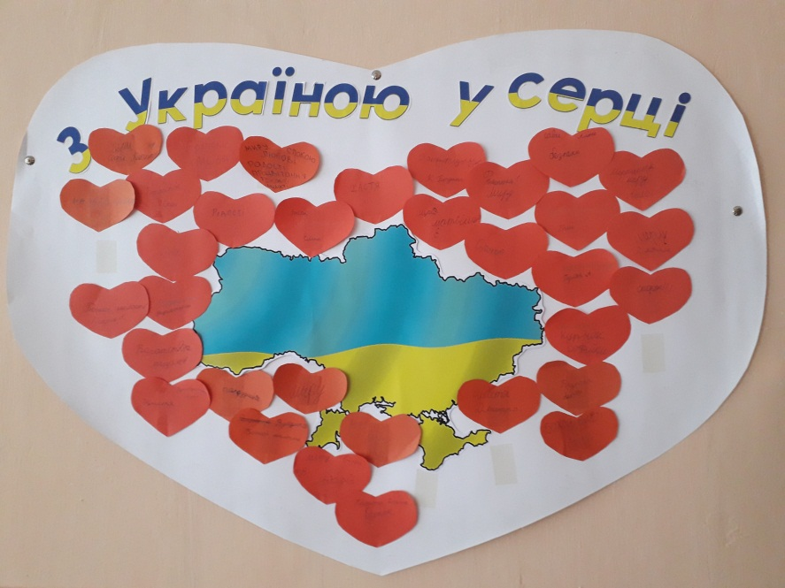
Підказка 8. Те, що шукали, у шафі біля ваших улюблених іграшок. Незнайко вам підкаже. (Діти знаходять енциклопедію «Україна», медалі за гарну роботу, ручки, блокноти).

V. Підсумок уроку. Рефлексія
-Чи сподобався вам наш квест? Чим саме?
-Чим корисний наш урок?
-Як вам працювалося?
-Дайте поради собі, товаришам.
-Кому і за що вручимо ці медалі?
-Про яку Україну ви мрієте?
-Що можете зробити для цього уже зараз?
-Хочете ще більше знати про рідну державу?
-У цьому вам допоможуть наші уроки та подарунок-скарб, який ви знайшли на уроці. Це Лепбук
-На світі багато чудових країн, та нам наймиліша країна,
Де ми народились, живемо, вчимось, - найкраща з усіх Україна!

